GÜVENLİ İNTERNET UYGULAMALARI - SAFE INTERNET APPLİCATİONS
- E-Güvenlik Adına Proje Ortaklarımızla Beraber Okullarımızda Neler Yaptık?
• Bilişim derslerinde internet kullanımı ile ilgili içerik güncel ve teknolojik gelişmeler ışığında güncellendi.
• Öğrencilere, velilere ve okulumuz öğretmenlerine bilinçli ve güvenli internet kullanımına dair bilgi, beceri ve tutumlarının geliştirilmesi amacıyla seminerler düzenlendi.
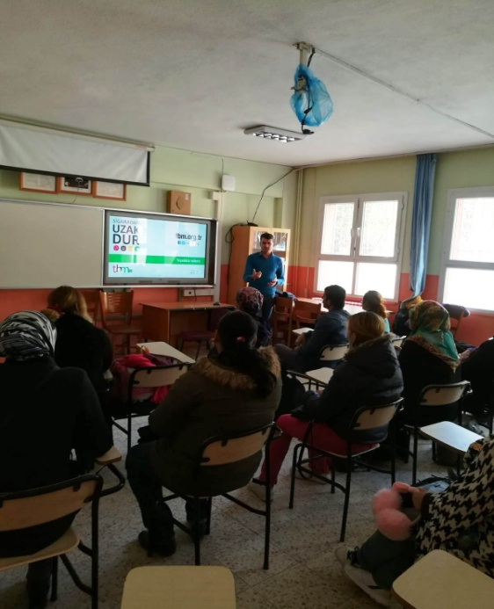 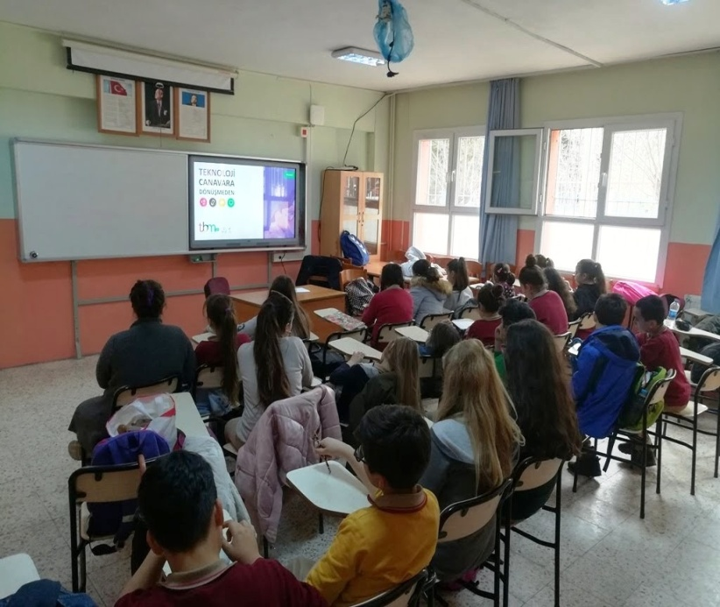
• Ders müfredatlarındaki sosyal medya başta olmak üzere internetin bilinçli kullanımı ile ilgili konuların güncellenmesi sınıf öğretmenleri tarafından sağlandı.
• DanışMEM projesi kapsamında velilere, öğretmenlere ve öğrencilere gerekli eğitimler verildi.
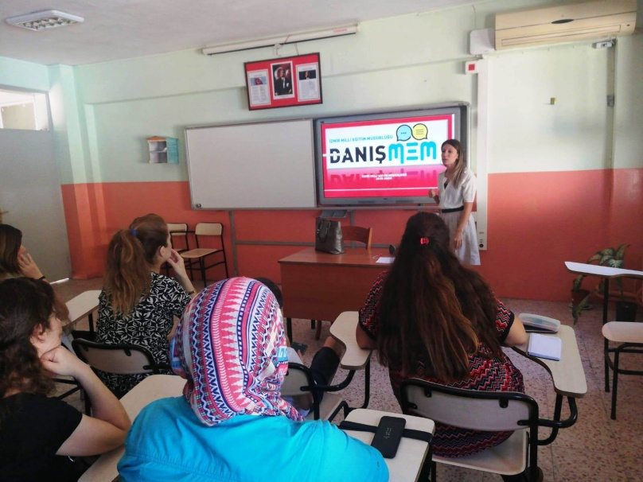
• Fatih projesinin yürütülmesi aşamasında teknolojinin etkili ve güvenli kullanımının sağlanması için BTK tarafından güvenli internet sağlanmıştır.
• MEB’e bağlı okullarımızda elektromanyetik kirliliğe ve internet güvenliğine önem verildi.
• Çocuk ve ergenlere denetimli, sınırlı ve amaçlı internet kullanımı sağlama konusunda ailelere yönelik bilinçlendirme çalışmaları yapıldı.
• Kullanım farkındalığına yönelik uygulamalar geliştirmek için derslerde bu konuya öncelik verildi.
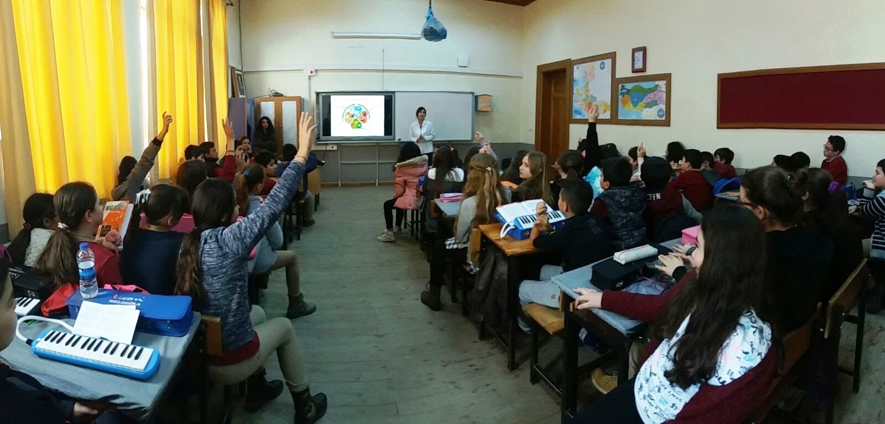
• Okulumuzda bulunan akıllı tahtaların gereksiz kullanımını önlemek amacıyla Asel Yazılım firmasından gerekli yazılım satın alınmış, bilgisayar öğretmenimiz tarafından akıllı tahtalara yüklenmiş ve öğretmenlerimize kullanımı konusunda seminer düzenlemiştir.
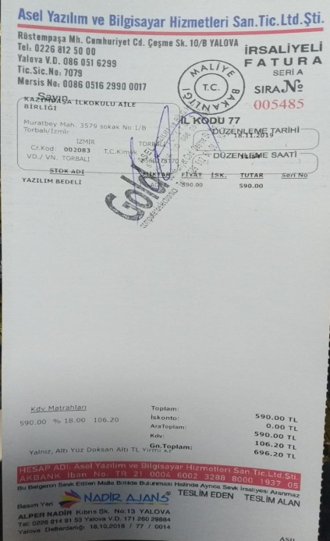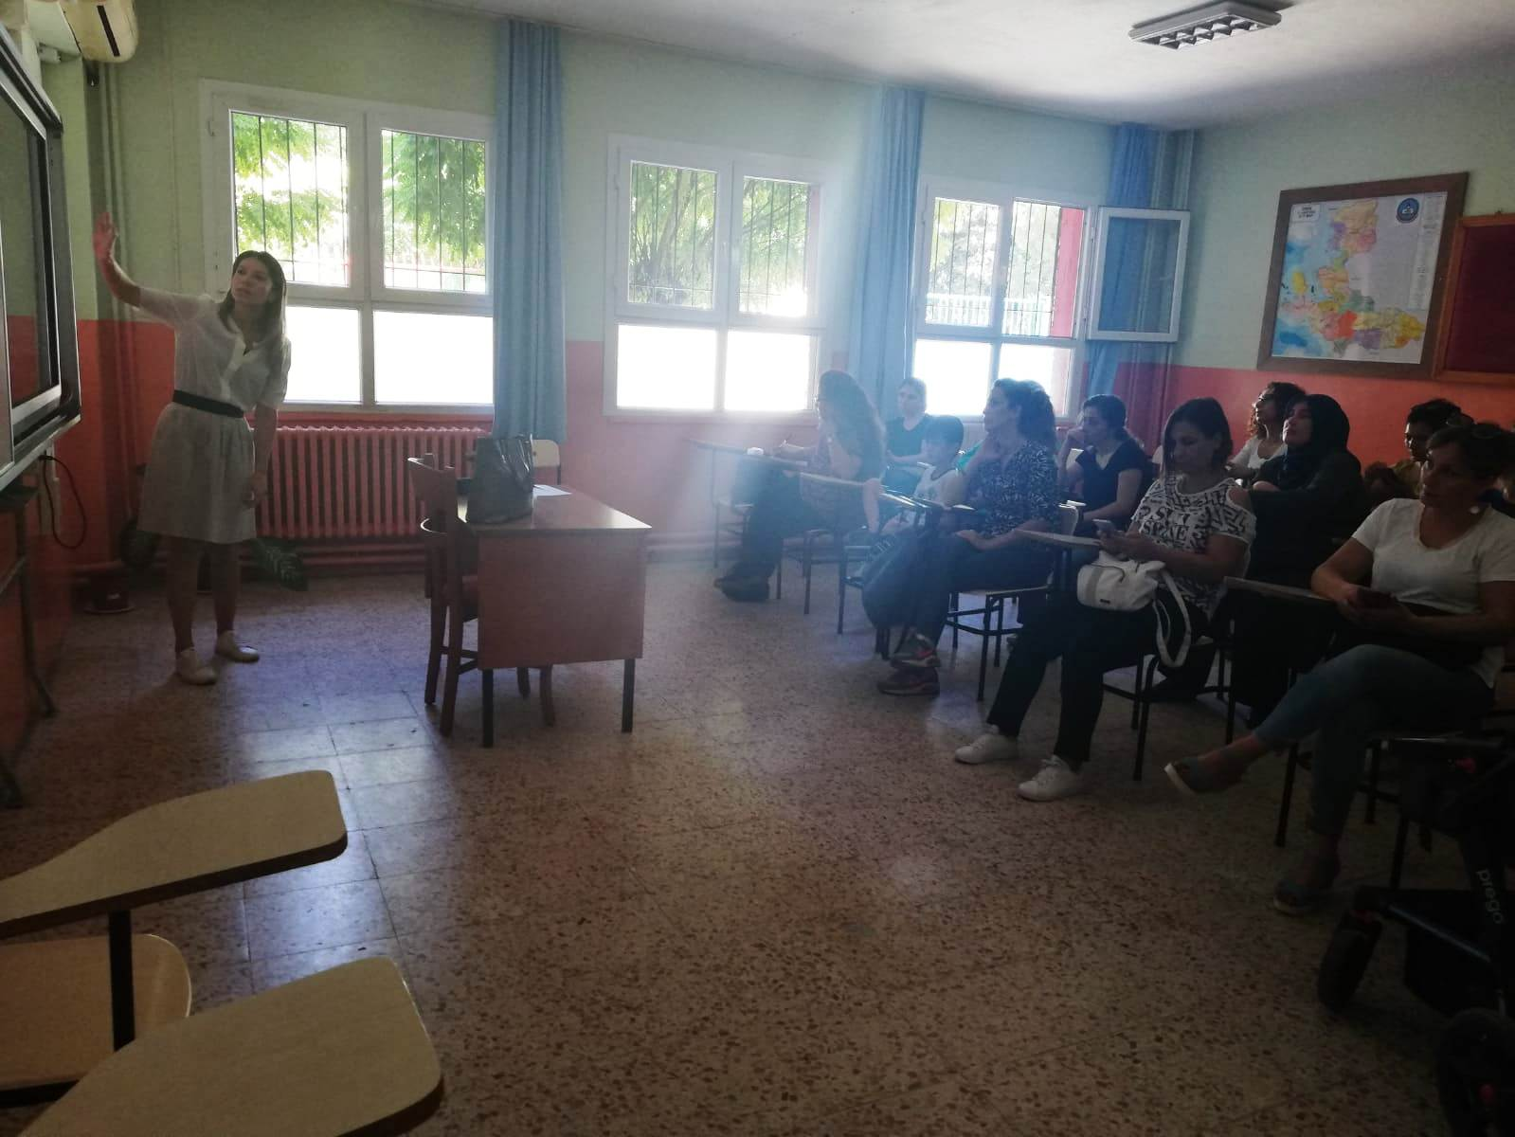

1. Öğrenci velilerinin bilmek istedikleri etkinlik ve programlar dışındaki zamanlarda, okul ve okul bahçesi sınırları içerisinde okul idaresi tarafından görevli kılınanlar haricindeki kişiler tarafından fotoğraf ve video çekimi yapılamaz. Bu yasak bir öğrencinin diğer bir öğrencinin fotoğraf ve videosunu çekmek istemesi durumunda da geçerlidir.
2. Okul idaresi tarafından görevlendirilen kişilerin çektiği fotoğraf ve videolar ancak okulun resmi web sitesinde ve diğer sanal ortamlarında, ilgili öğrenci velisinin talep ve yazılı onayı ile yayınlanabilir. Öğrencisi için onay vermeyen velinin öğrencisi ile ilgili fotoğraf ve videolar yayınlanmaz.
3. Velisi tarafından fotoğraf ve video görüntülerinin çekilip yayınlanmasına onay verilmeyen öğrencilerin, çekim esnasında psikolojik baskı yaşamaması için gerekli tedbirler alınır.
4. Okul görevlileri tarafından yayınlanan resim ve videolarda öğrencilerin kişisel bilgilerine kesinlikle yer verilmez. Öğrenciler, bir video konferans araması veya mesajı hazırlamadan veya cevaplamadan önce bir öğretmenin iznini isteyecektir. Video konferans, öğrencilerin yaşı ve yeteneği için uygun bir şekilde denetlenmektedir. (okullar bunun nasıl uygulanacağını ve başarılacağını listelemelidir) Velilerin rızası, çocuklar video konferans faaliyetlerine katılmadan önce alınmaktadır. Video konferans, sağlam bir risk değerlendirmesini takiben, resmi ve onaylanmış iletişim kanalları vasıtasıyla gerçekleştirilmektedir. Sadece ana yöneticilere video konferans yönetim alanlarına veya uzaktan kumanda sayfalarına erişim hakkı verilmektedir.
Çok hızlı gelişen dijital teknolojiler sebebiyle ne yazık ki, çocuğu internet ortamından tamamen uzak tutmak mümkün olmamakta ve tamamen yasaklamak da sorunu çözmemektedir. Kaldı ki çevresel etkenler ve ebeveyn tutumları sebebiyle internet ortamlarını tamamen yasaklamak ve erişimi engellemek imkânsız bir hal almıştır. Bu sebeple çocuğu internet ortamının oluşturduğu tehlikelerden korumak için tamamen yasaklamaya çalışmaktan daha etkili tedbirler bulmak zorunluluğu vardır.
Öncelikle ifade etmek gerekir ki, dijital teknolojilerin sahip olduğu imkânlar sebebiyle alınabilecek hiç tedbir çocuğu yukarıda sözü edilen tehlikelerden yüzde yüz oranında koruyamayacaktır. Dolayısıyla söz konusu tehlikelerden kendisini koruması için çocuğa bilgi, bilinç ve davranış kazandırmaktan, bu hedef için çaba harcamaktan daha etkili bir yol kalmamaktadır.
Bu gerçekler sebebiyle, biz proje ortak okulları politikası olarak öğrencilerimizi internet ortamlarının tehlikelerinden ve zararlarından koruyabilmek için ısrarlı ve kararlı bir şekilde uygulamalar gerçekleştirir ve gerekli, uygulanabilir kurallar getiririz
• Ailelere yönelik çocuk ve ergenlere denetimli, sınırlı ve amaçlı internet kullanımı sağlayabilmeleri ile ilgili ailelere yönelik bilinçlendirme çalışmaları yapmaktayız.
• İnternetin güvenli kullanımı ile ilgili paketlerin tanıtım ve yaygınlaşmasını sağlamak devlet politikasıdır. Türk Telekom buna yönelik güvenli internet paketi sunmaktadır.
• Aile içinde kullanılan bilgisayarların kullanıcıya göre farklı profiller oluşturmaya müsait olması ve güvenli internet hizmetinin de bu profillere göre farklı paketler ile sunulabilmesi gereklidir. Bununla ilgili çalışmalar yapılmaktadır.
• Kullanım farkındalığına yönelik uygulamalar geliştirmek için derslerde bu konuya öncelik verilmektedir.
Proje ortakları e-Twinning mesleki gelişim portalından çevrimiçi ve online mesleki gelişim etkinliklerine katılmışlardır. Çevrimiçi güvenlik (e-Güvenlik) politikası hepimiz tarafından benimsenmiştir.
Ortaklarımızın hepsi, çevrimiçi davranışlarının okuldaki rolünü ve itibarını etkileyebileceğinin farkına varmıştır.
Çevrimiçi güvenlik ile ilgili bilgi aktarımı ve rehberlik, ebeveynlere çeşitli biçimlerde sunulmaktadır. Ebeveynler çevrimiçi güvenlik konusunda çocuklarına doğru rol model olmaları ve olumlu örnek davranışlar sergilemeleri için teşvik edilecektir.
Okulumuzda her yıl şubat ayında, etkin veli desteği ile güvenli internet günü kapsamlı bir şekilde kutlanmaktadır.
Hafta boyunca etkin katılımın sağlandığı seminerler ve webinarlar düzenlenir. “güvenlinet” veli ve öğrencilere tanıtılır. Buradaki eğitici ve bilgilendirici videolar ve sunular ile okulumuzda çeşitli web02 araçları kullanılarak hazırlanmış sunular öğrenci ve velileriyle birlikte izlenir. Öğrenciler aileleriyle birlikte panolar hazırlarlar. Tanıtıcı afişler okulun çeşitli yerlerine asılır.
